**投标方公众号关注及操作流程**

## 浙建集团统一招采协同平台微信公众号说明：微信公众号主要起到招投标过程中的信息通知提醒作用，当接收到信息通知提醒后，具体投标报价还需登陆PC端在线进行招投标工作。

# 操作流程如下：

## 关注浙建集团招采协同平台微信公众号，并登陆账号

### 1.1登录“浙建集团统一招采协同平台”

### （[https://srm.cnzgc.com/），扫描二维码并关注公众号，如图1](http://ec.ntlj.com.cn/），扫描二维码并关注公众号，如图1)、图2：

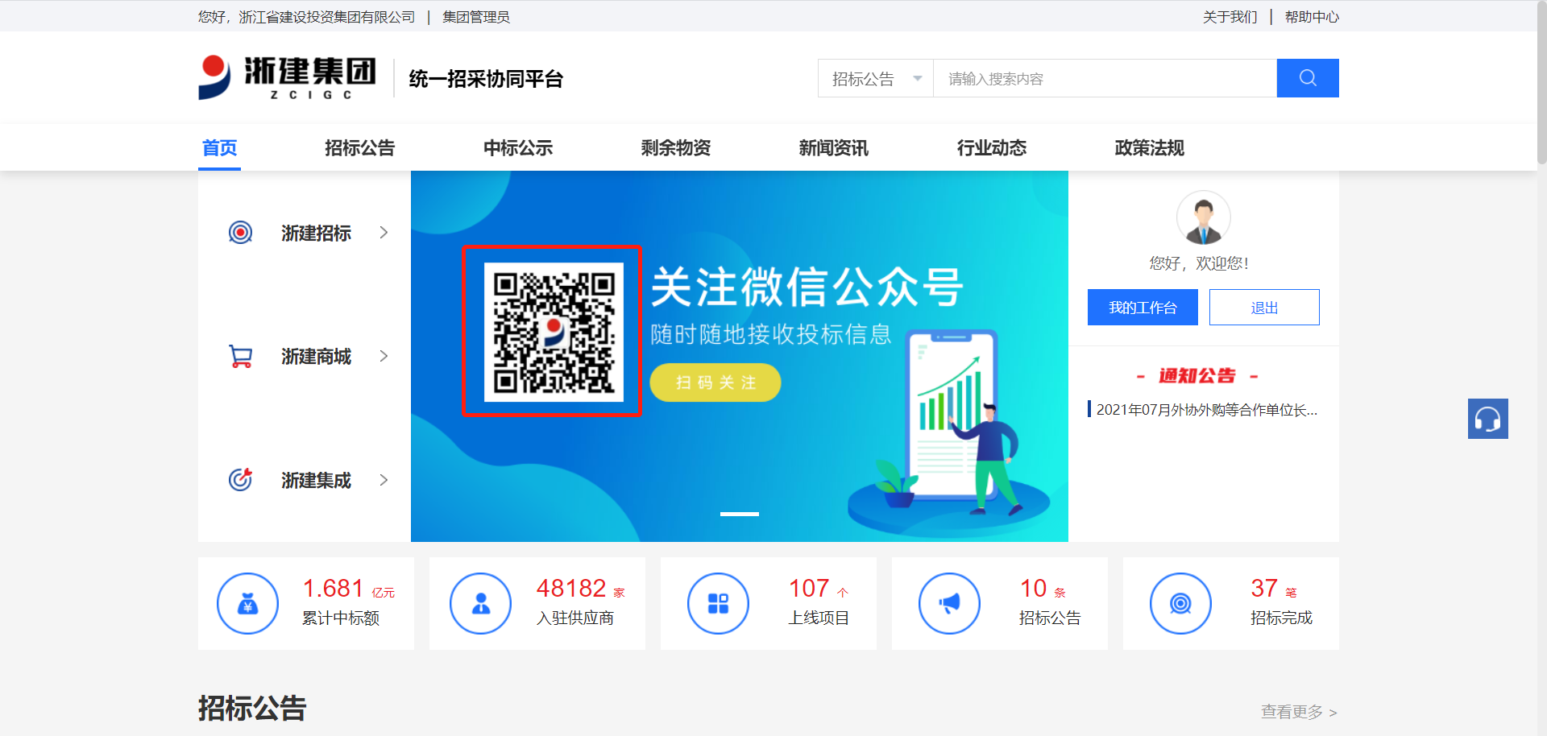

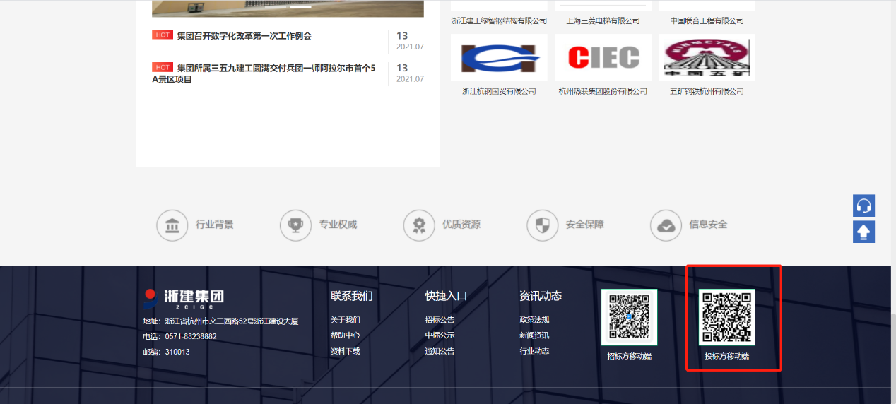

图1公众号二维码

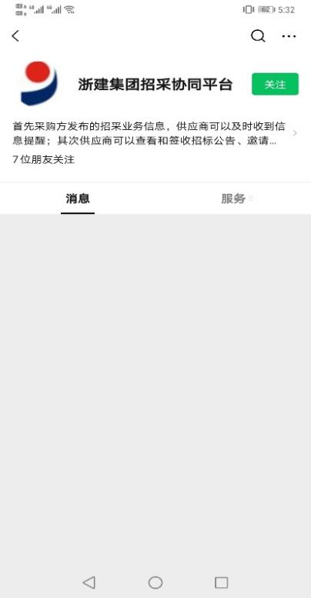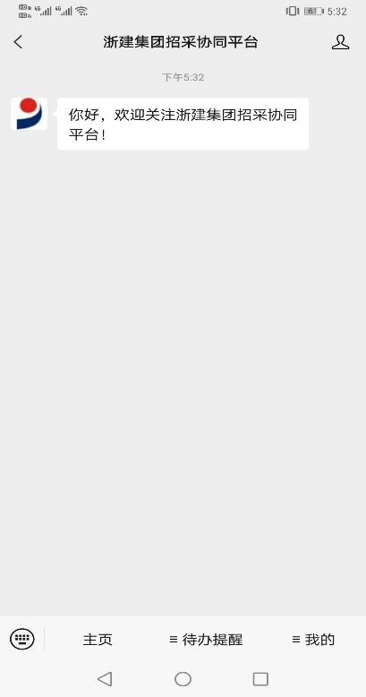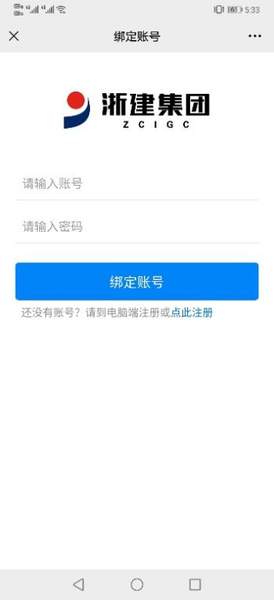

图2关注公众号 图3点击“我的” 图4绑定账号

### 1.2点击“我的”，登录供应商注册账号，绑定账号，如图3、图4：

**注意**：如果未注册供应商账号，登录**https://srm.cnzgc.com/**进行注册：

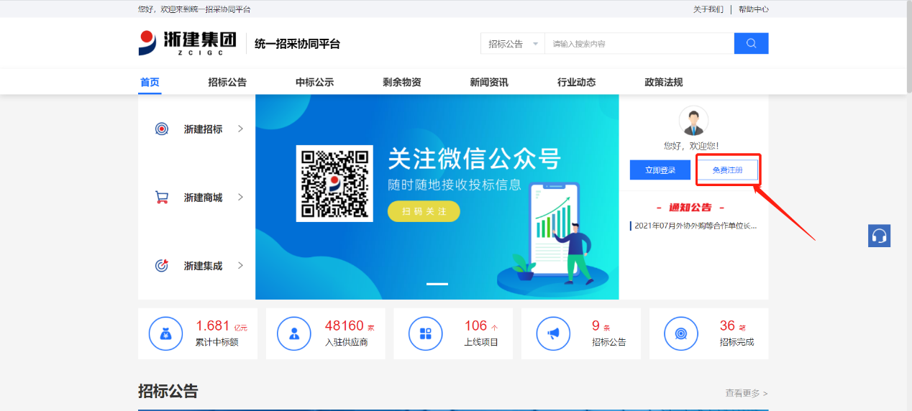

图5供应商注册

### 1.3登录账号后，账号信息显示如图6：

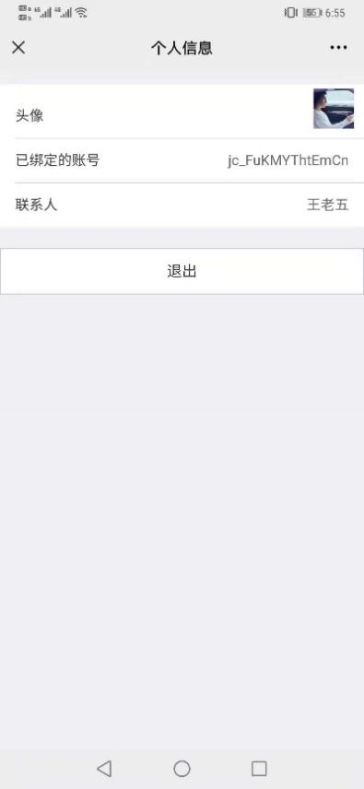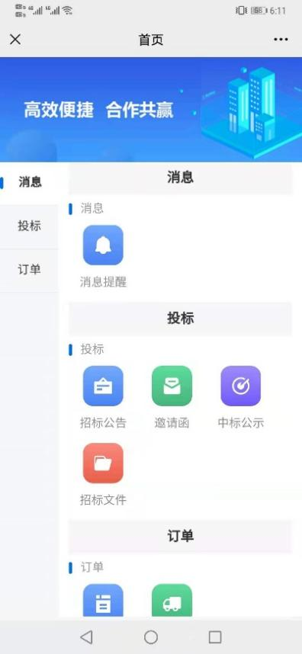 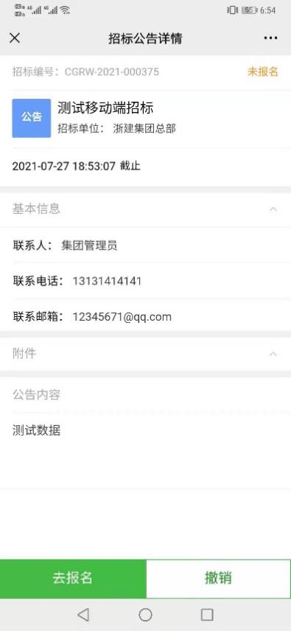

图6账号信息 图7招标公告 图8未报名

## 2.以公开招标为例，进行微信端的操作流程演示

### 2.1招标公告发布后，公众号接收到招标公告通知，可在微信端报名和查看报名情况，如图7、图8、图9、图10、图11、图12，也可登陆PC端报名（建议在PC端报名）：

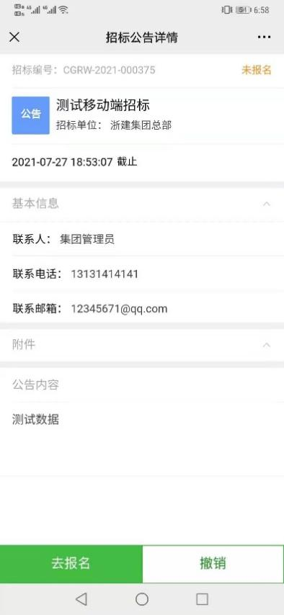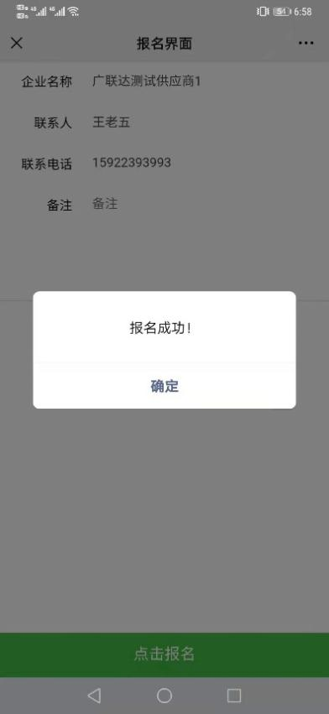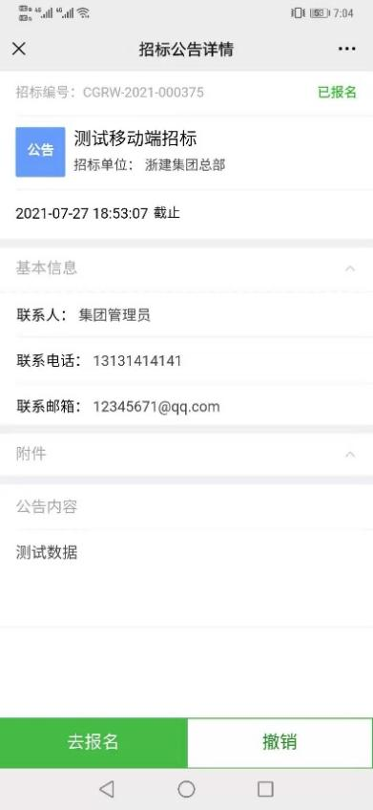

图9报名 图10报名成功 图11已报名

2.2当有招标公告等信息变更、资审结果发布时，公众号会收到通知，如图12、图13、图14：

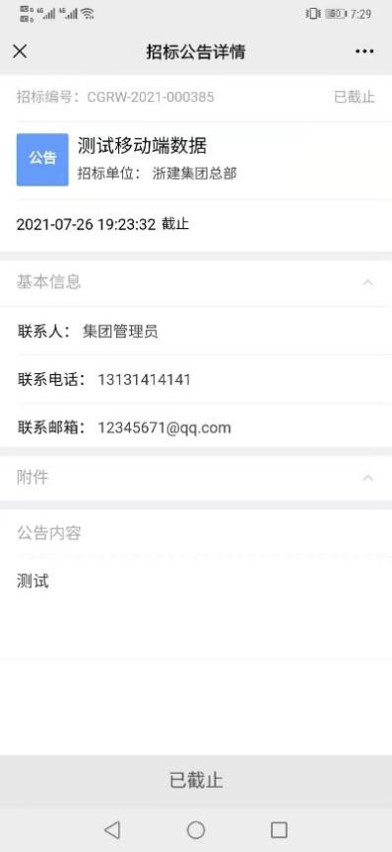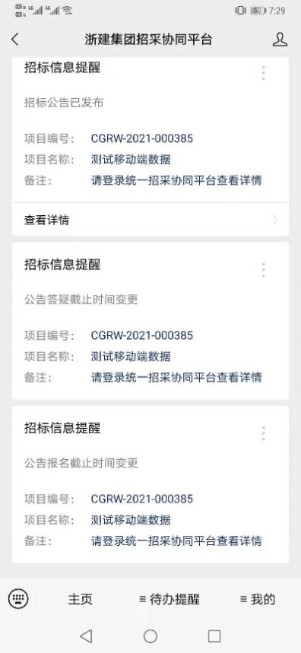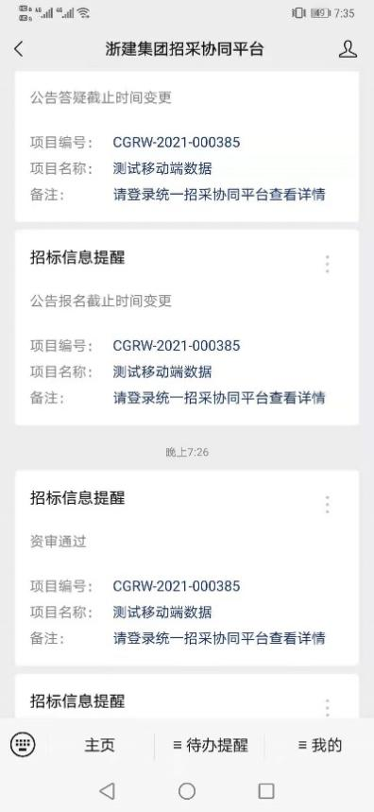

图12已截止 图13报名时间变更 图14资审结果发布

### 2.3招标文件发布后，公众号接收到招标文件通知，可在微信端签收和查看签收情况，如图15、图16、图17，也可登陆PC端签收（**建议在PC端签收**）

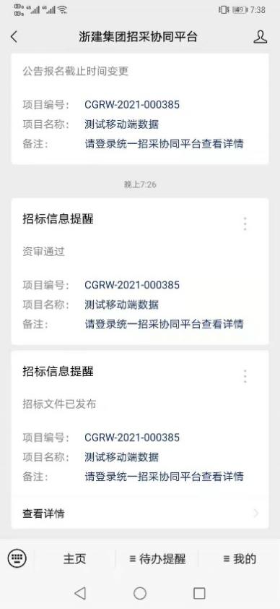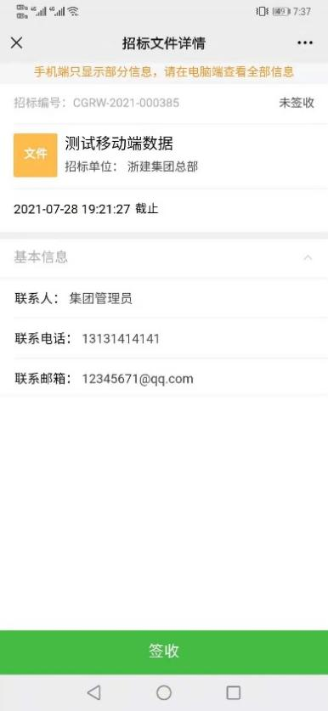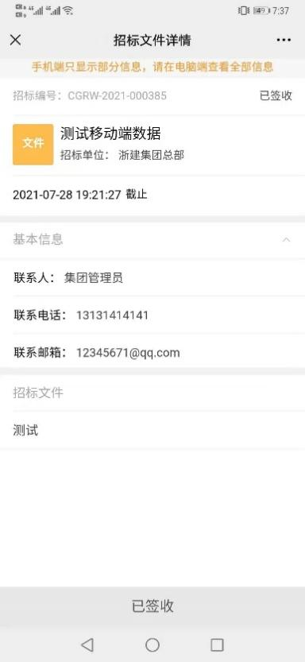

图15未签收 图16签收 图17已签收

### 2.4在PC端完成投标环节（此处省略）

### 2.5招标方开启调价环节，公众号收到调价开始通知，如图18，在PC端查看调价详细内容，并完成调价和投标，招标方完成调价结束，公众号收到调价结束通知，如图19：

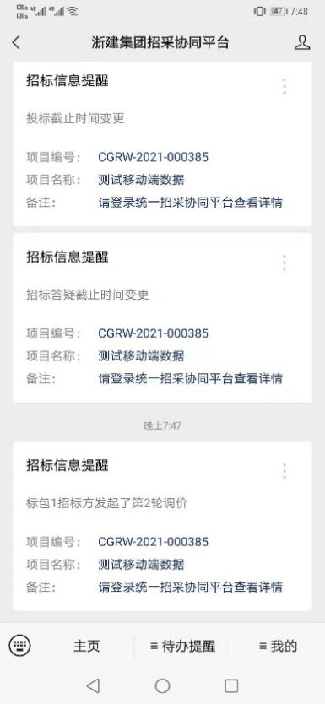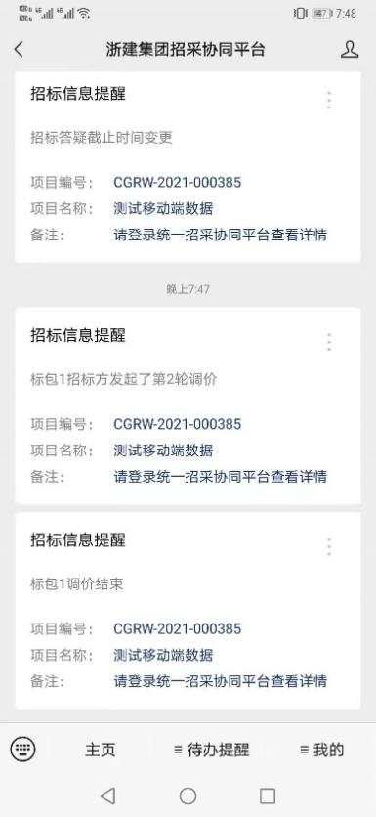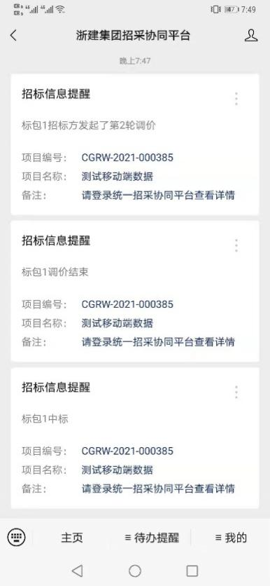

图18调价开始 图19调价结束 图20招标结果发布

### 2.6招标结果发布后，公众号收到招标结果发布通知，如图20，登陆PC端查看招标结果发布详细内容。